Deelnameformulier impulskamer Woningbouwversnelling Metropoolregio Eindhoven (WMRE) tranche 2
Naam gemeente

Naam project

In samenwerking met het Ministerie van Volkshuisvesting en Ruimtelijke Ordening (VRO) en het Expertteam Woningbouw organiseert de Rijksdienst voor Ondernemend Nederland (RVO) impulskamers voor gemeenten die voornemens zijn een aanvraag in te dienen voor de 2de tranche van de Woningbouwversnelling Metropoolregio Eindhoven (WMRE). Tijdens deze impulskamers kunnen gemeenten een-op-een sparren met leden van het Expertteam en een beleidsmedewerker van VRO over hun beoogde aanvraag. Ter voorbereiding op de impulskamer vult u dit deelnameformulier in, dat vooraf wordt gedeeld met de gesprekspartners. De informatie dient uiterlijk een week voor de impulskamer compleet te zijn.

Deelnemers
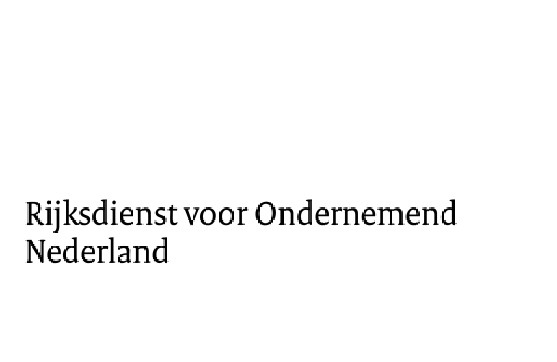

Deelnemers aan de Impulskamer (maximaal 5)
Naam | Functie | E-mail | Telefoon

Voorkeursdata Impulskamer
Geef minimaal 3 voorkeursdata op voor de impulskamer. De laatste impulskamers vinden plaats in week 9. De voorkeursdatum mag uiterlijk 25 februari 2026 zijn.
Week | Dag | Dagdeel (ochtend en/of middag)

Mocht er op basis van de voorkeursdata geen beschikbaar moment worden gevonden, dan wordt er telefonisch contact opgenomen om de impulskamer in te plannen.

Checklist deelname
Tijdens de impulskamer kunnen alleen projecten besproken worden die voldoen aan de voorwaarden zoals bepaald in Regeling specifieke uitkering Woningbouwversnelling Metropoolregio Eindhoven. U wordt verzocht om daartoe onderstaande checklist in te vullen.

Voorwaarde
Het project kent een publiek financieel tekort. | ☐ Ja  ☐ Nee
Project realiseert een netto toevoeging van 40 woningen, waarvan ten minste 50% betaalbaar (conform definitie WMRE). | ☐ Ja  ☐ Nee

Het gaat om een afgebakend projectgebied in MRE gemeente. | ☐ Ja  ☐ Nee
De gevraagde bijdrage is maximaal 75% van het publieke financiële tekort. | ☐ Ja  ☐ Nee
Het restant wordt gedekt uit andere bronnen. | ☐ Ja  ☐ Nee
De bouw van de laatste woningen start op zijn laatst op 31 december 2030. | ☐ Ja  ☐ Nee
De laatste woning is uiterlijk op 31 december 2033 gerealiseerd. | ☐ Ja  ☐ Nee
De maatregelen die bijdragen aan het tekort zijn voor de woningbouw noodzakelijk. | ☐ Ja  ☐ Nee

Aan te leveren informatie
Om u goed te kunnen ondersteunen vragen wij u om onderstaande gegevens aan te leveren.

Omschrijving van het project
Geef een korte omschrijving van het project en ga daarbij in ieder geval in op de geplande data voor de start bouw en oplevering en de algemene fasering (in maximaal 150 woorden).

Omschrijving van de additionaliteit van het project
Geef een korte omschrijving van de additionaliteit van de bijdrage. Ga daarbij in ieder geval in op wat er zou gebeuren als er geen bijdrage wordt verleend en hoe de bijdrage kan leiden tot een versnelling of het vergroten van het (betaalbare) woningbouwprogramma (in maximaal 200 woorden).

Woningbouwprogramma
Aantal netto toe te voegen woningen
Percentage sociale huur
Percentage middenhuur
Percentage betaalbare koop

Noodzaak bijdrage
Geef aan waarom deze bijdrage (in deze fase) nodig is (in maximaal 150 woorden)

Financiële gegevens
Omvang totaal publiek tekort | €
Gevraagde bijdrage (maximaal 75%) | €
Cofinanciering gemeente/provincie (minimaal 25%) | €
Publiek tekort per woning | €
Publiek tekort per betaalbare woning | €

- Inbrengwaarde/verwervingswaarde: komt de inbrengwaarde overeen met een recent taxatierapport of recente waardebepaling? Zo niet, is onderbouwd waarom daarvan af wordt geweken?

- WRME-investeringen: vul onderstaande tabel in voor maximaal 5 (grote) investeringen die voor dit project noodzakelijk zijn en bijdragen aan de publiek onrendabele top.
Omschrijving investering | Inschatting kosten in € | % toerekenbaar aan dit project (conform PTP-principe)

- Welke uitgangspunten heeft u gehanteerd bij toepassing van de PTP-criteria (illustreer dit aan de hand van een investering)?

- Vallen de opgevoerde investeringen onder de kosten op de kostensoortenlijst uit het Omgevingsbesluit (artikel 8.15 en Bijlage IV Omgevingsbesluit) en de plankostenscan (Omgevingsregeling)?

- Zijn er andere bijzondere noodzakelijke investeringen die u wilt bespreken? Zo ja, geef aan welke.

- Licht toe of er sprake is van kostenverhaal en noem daarbij het percentage van de kosten waarvoor u het kostenverhaal kunt toepassen. Indien < 100%, geef dan aan of er sprake is van macro aftopping en licht toe.

Belangrijkste risico’s
Geef hier een korte omschrijving van de belangrijkste planologische risico’s van het project (in maximaal 150 woorden).

Welke financiële vragen heeft u voor ons?
1
2
3
4
5

Welke andere vragen heeft u voor ons?
1
2
3
4
5

Welke bijlagen wilt u meesturen met de aanmelding voor de Impulskamer?
1
2
3
4

De door u aangeleverde informatie beschouwen wij als indicatief en is uitsluitend bedoeld om u tijdens de Impulskamer goed te kunnen ondersteunen. De aangeleverde informatie speelt geen rol in de beoordeling van een definitieve projectaanvraag.
Het opvoeren van deze kosten dient te gebeuren aan de hand van de uitgangspunten profijt, toerekenbaarheid en proportionaliteit, voor de toepassing hiervan wordt verwezen naar de Handreiking Grondexploitatiewet 2008. Dat betekent a) dat de aanvrager moet onderbouwen dat er een causaal verband is tussen het project en de opgevoerde maatregelen, b) dat de kosten proportioneel moeten zijn aan het profijt dat het project van de maatregel heeft, en c) dat een onderbouwde inschatting van de kosten en de toerekenbaarheid gegeven moet kunnen worden. Voor a, b en c geldt dat de aanvrager dit voor zo ver mogelijk moet onderbouwen, waar mogelijk met verwijzingen naar (openbare) rapporten en onderzoeken die eventueel opgevraagd kunnen worden.

